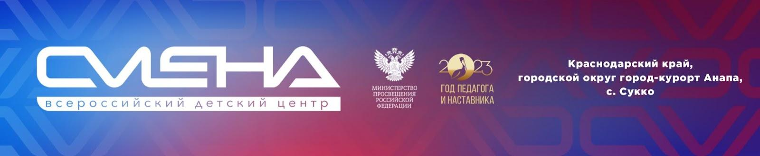

ПРЕСС-РЕЛИЗ
26.04.2023 г.
В «Смене» представят эффективные методики патриотического воспитания детей и молодежи

С 2 по 4 мая в ВДЦ «Смена» пройдет всероссийская конференция «Формирование эффективной системы патриотического воспитания детей и молодежи». Она объединит 200 представителей образовательных организаций из разных регионов страны.
В конференции «Формирование эффективной системы патриотического воспитания детей и молодежи» примут участие представители Министерства просвещения России, Следственного комитета Российской Федерации, Российского движения детей и молодежи «Движение Первых», эксперты в области патриотического воспитания из детских лагерей и центров, вузов и исторических музеев.
«Конференция, посвященная актуальным методикам патриотического воспитания, – своевременное и необходимое событие в образовательной среде. В выступлениях спикеры сделают акцент на патриотическом воспитании в условиях проведения СВО, цифровых и игровых технологиях, медиаобразовании в обучении школьников и студентов колледжей. Мы объединим лучшие методики в области патриотического воспитания и расскажем об опыте, который «Смена» наработала в течение долгих лет и как трудовой лагерь, и как современный образовательный центр», – отметил директор ВДЦ «Смена» Игорь Журавлев.
Каждому из трех дней конференции отведена своя тема. Первый день – «Помни о прошлом» – будет посвящен переломным моментам в ходе Великой Отечественной войны. Участники обсудят влияние исторических событий на формирование семейных ценностей и развитие культуры страны, роль школьных театров в патриотическом воспитании детей. Образовательные методики представят Институт изучения детства, семьи и воспитания, Детский центр Музея Победы, советники и заместители руководителей региональных департаментов образования, директоров школ и детских дворцов творчества.
Второй день конференции пройдет под девизом «Живи настоящим» и будет посвящен Году педагога и наставника в России. Спикеры выступят с докладами о гражданско-патриотическом воспитании в организациях СПО, детских лагерях и центрах. О воспитании чувства патриотизма через достижения современной науки расскажут эксперты ВИТ «ЭРА» и Кубанского государственного университета. Опытом реализации патриотических проектов поделятся эксперты Российского общества «Знание», региональных отделений «ЮНАРМИИ», представители колледжей и федеральных детских центров. Гости Центра познакомятся с работой кластера универсальных педагогических компетенций «Педагог России», исторического парка «Россия – Моя история» и проектом «Оружие Победы».
В заключительный день – «Думай о будущем» – запланированы мероприятия, посвященные Российскому движению детей и молодежи «Движение Первых». На тематических секциях участники познакомятся с медиапространством РДДМ, спортивными, добровольческими и экологическими направлениями движения. Какие возможности «Движение Первых» открывает детям и подросткам, расскажут представители школ, а также федеральных детских центров «Смена», «Артек», «Океан» и «Алые паруса».
На конференции представят сборник лучших практик страны в сфере гражданско-патриотического воспитания детей и молодежи.
Мероприятия конференции будут транслироваться на официальной странице Всероссийского детского центра «Смена» во ВКонтакте. Оперативную информацию о событиях конференции можно получить в Телеграм-канале «Патриотическая конференция в “Смене”».
Организатором всероссийской конференции «Формирование эффективной системы патриотического воспитания детей и молодежи» выступает Министерство просвещения России. Соорганизатор мероприятия – Всероссийский детский центр «Смена».

ФГБОУ ВДЦ «Смена» – круглогодичный детский центр, расположенный в с. Сукко Анапского района Краснодарского края. Он включает в себя четыре детских образовательных лагеря («Лидер», «Профи», «Арт», «Профессиум»), на базе которых реализуется более 80 образовательных программ. В течение года в Центре проходит 16 смен, их участниками становятся свыше 16 000 ребят из всех регионов России. Профориентация, развитие soft skills, «умный отдых» детей, формирование успешной жизненной навигации – основные направления работы «Смены». С 2017 года здесь действует единственный в стране Всероссийский учебно-тренировочный центр профессионального мастерства и популяризации рабочих профессий, созданный по поручению президента РФ. Учредителями ВДЦ «Смена» являются правительство РФ, Министерство просвещения РФ. Дополнительную информацию можно получить в пресс-службе ВДЦ «Смена»: +7 (86133) 93-520 (доб. 246), press@smena.org. Официальный сайт: смена.дети.

